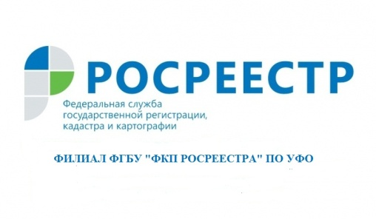

Публичная кадастровая карта – удобный и бесплатный сервис
Публичная кадастровая карта - это официальный электронный ресурс Росреестра, содержащий информационно-справочные сведения единого государственного реестра недвижимости обо всех учтённых объектах недвижимости.
Сведения публичной кадастровой карты отображаются в графической и текстовой форме. Являются достоверными и бесплатными для неограниченного круга лиц, но получить можно не всю информацию, так как некоторые сведения по закону общедоступными не являются.
Зайти на Публичную кадастровую карту можно по ссылке http://pkk5.rosreestr.ru. Далее необходимо ввести кадастровый номер интересующего объекта недвижимости.
В случае, если объект недвижимости поставлен на государственный кадастровый учет, и его границы установлены в соответствии с законодательством, объект будет отображаться на публичной кадастровой карте.
С помощью публичной кадастровой карты можно узнать: стоит ли объект недвижимости на кадастровом учете, сведения о кадастровой стоимости, категории земель, форму собственности, вид разрешенного использования, площадь и др.
Доступ к информационному ресурсу позволяет оперативно, в режиме реального времени получить интересующую информацию по объектам недвижимости.

филиал ФГБУ «ФКП Росреестра» по УФО

